第一步
引入DTD文件：
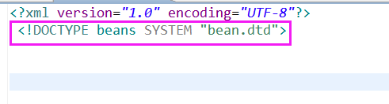

第二步

2.1、书写根元素bean:
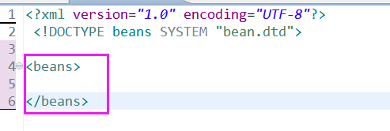
注意：
不要自己一个个的符号进行敲，直接按住alt+/，eclipse会自动提示，选中beans回车（建议第二种，因为这种写法，会把定义的所需属性一并带出来），如下：
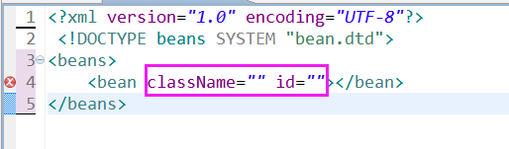
这里的报错，是因为id定义的是唯一值，填一个id进去即可：
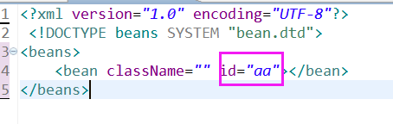

第三步
根据提示，即可书写一个标准的定义的元素结构出来
